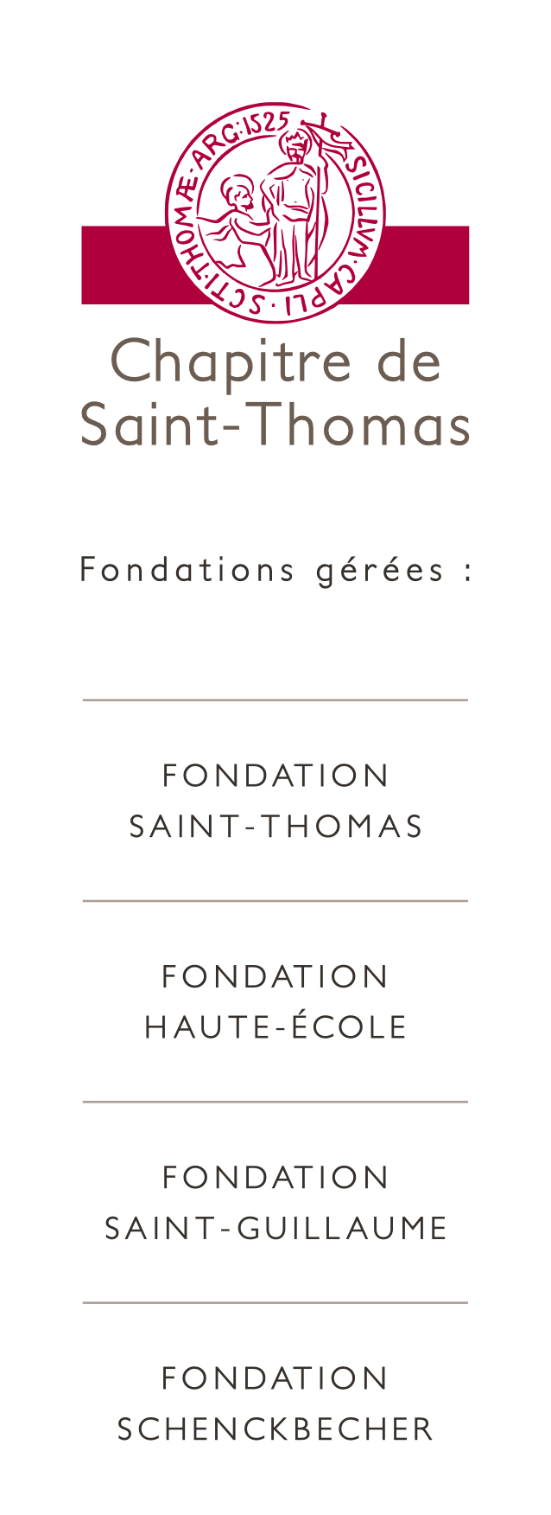

La fondation Saint-Guillaume, institution protestante, gestionnaire de foyers d’étudiants et du restaurant universitaire « le Stift » à Strasbourg,

recrute en contrat à durée déterminée de 12 mois à mi-temps (temps de présence en après-midi, du lundi au vendredi) un/une

Secrétaire d’accueil (H/F)

Vous contribuez au bon fonctionnement du secteur étudiant et assurez l’accueil téléphonique et physique du public. Vous avez un excellent relationnel, vous avez le sens du service client, vous êtes autonome, organisé(e) et rigoureu(x)(se). Vous justifiez idéalement d’une expérience en accueil du public.
D’une formation de type Bac+2, dans les secteurs de l’administration, de la gestion ou du tourisme, doté(e) de très bonnes qualités relationnelles, d’enthousiasme et d’une vraie personnalité, vous avez le goût pour le travail en équipe et maitrisez parfaitement les outils informatiques usuels. La maîtrise de l’anglais ou de l’allemand est un atout. Une bonne connaissance et/ou une implication dans le monde protestant constitueront un plus.

Merci d’envoyer votre CV + lettre et prétentions avant le 31/10/2019 à :
Chapitre de Saint-Thomas
Sandra SCARIOT, Responsable du Secteur Etudiant,
1 bis quai Saint-Thomas – BP 80022 – 67081 Strasbourg cedex ou par mail :
info@fondation-saint-thomas.fr (fiche de poste disponible)
www.chapitre-saint-thomas.org

